# Návrh montážního pracoviště

## Process simulate

Jak již bylo napsáno v předcházející kapitole jedná se o simulační prostředí z balíčku Tecnomatix.

Každý výrobní proces v prostředí Process simulate je reprezentován pomocí tzv. eBOP (Electronic Bill of Process), který je tvořen čtyřmi základními prvky:

* Produkt (Product) – objekt, který vznikne výrobním procesem popsaným v eBOP.
* Operace (Operation)– posloupnost kroků, které je nutné provést k vyrobení produktu
* Výrobní prostředek (Resource) – výrobní prostředek – objekty jako stroje, nářadí, pracovníci atd. ve výrobním závodě, který vykonávají operace k vyrobení produktu.
* Technologické body (Manufacturing Features) – speciální vztahy mezi různými díly, jako jsou například body svárů.

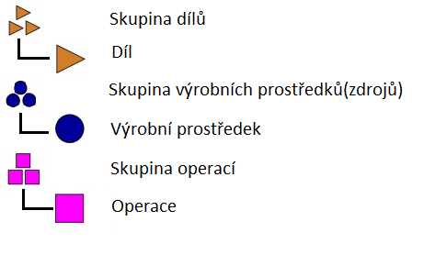

## Návrh montážního pracoviště

# Požadavky na návrh montážního pracoviště

Z pokynů pro vypracovaní plyne požadavek na sklad dílů, který musí být navržen tak, aby kontejnery s jednotlivými díly bylo možné snadno vyměnit. Dále je nutné navrhnout tento sklad dílů, tak aby byl blízko pracoviště pracovníka a splňoval ergonomické požadavky. Jelikož se předpokládá, že sklad bude vybaven systémem Pick-to-Light, je třeba v návrhu skladu dílů zajistit místo pro instalaci jednotlivých Pick-to-Light jednotek spolu s místem pro kabeláž. Sklad dílů pracovníka nesmí zasahovat do pracovního prostoru robota, jelikož by mohlo dojít ke kolizi robata se skaldem dílů.

Již na začátku projektu bylo známo, že nebude možné využít dopravníku, který by zajišťoval dodávku dílů pro robota. Je tedy nezbytné navrhnout sklad dílů i pro robota. Tento sklad musí být umístěn v pracovním prostoru robota a musí být navržen, tak aby robot mohl díly ze skladu odebírat. Jelikož pracovní prostor robota je omezený, je tedy nutné zajistit, aby tento sklad byl přístupný obsluze, která bude doplňovat jednotlivé díly v průběhu montáže. Poněvadž robot bude spolupracovat s pracovníkem na zhotovení výrobku, není tedy možné, aby robot pracoval maximální rychlostí. To znamená, že sklad dílů pro robata musí být umístěn v blízkosti místa montáže výrobku.

Do návrhu montážního pracoviště je třeba zahrnout místo, kde se bude provádět montáž výrobku. Toto místo musí být jednak v pracovním prostotu robota a jednak musí být zajištěno, aby pracovník měl k tomuto místu přístup. Nýbrž pracovník bude na tomto místě podstatnou část doby montáže, je nezbytné, aby toto místo také splňovalo ergonomické požadavky. Dále je potřebné zajistit, aby místo montáže bylo v prostoru, kde bude možné detekovat polohu pracovníka a jeho rukou. Jelikož z pokynů pro vypracování je zřejmé, že informace o poloze rukou pracovníka se vyhodnocovat a dále používat pro úpravu trajektorií robota, tak aby se předešlo kolizi robota s pracovníkem.

V prostoru montážního pracoviště je dále třeba vybrat místo pro umístění obrazovky. Tato obrazovka bude sloužit pracovníkovi, jelikož se na ní budou zobrazovat pracovní postupy, výzvy pro odebrání součástek ze skladu a další informace nezbytné pro montáž výrobku. Je nutné, aby obrazovka byla umístěna mimo pracovní prostor robota, aby se předešlo případné kolizi. Dále je nutné zajistit, že obrazovka bude umístěna v dohledné vzdálenosti od místa montáže, aby pracovník nemusel k obrazovce chodit.

Posledním prvkem, který je potřebný zahrnout do návrhu montážního pracoviště je místo kde pracovník bude moci z jednotlivých dílů sestavit součástky, které následně použije na zhotovení výrobku. Toto místo by samozřejmě mělo splňovat ergonomické požadavky, a také být v blízkosti místa kde se bude provádět samotná montáž. Pokud bude toto místo v pracovním prostoru robota, je navíc nezbytné zajistit, aby na tomto místě bylo možné využít systému pro detekci polohy rukou pracovníka.

## Návrh montážního pracoviště

Již v době návrhu montážního pracoviště byl robot fyzicky umístěn a zprovozněn v prostorách, kde se mělo realizovat montážní pracoviště. Na robotu se v této době kromě projektu inteligentní montáže realizovali i jiné projekty, proto bylo důležité zachovat umístění robota a dalších přístrojů, tak aby nemusela být pozastavena realizace jiných projektů v době trvání projektu inteligentní montáže. To znamená, že návrh pracoviště inteligentní montáže musel být uzpůsoben, tak aby ho bylo možné posléze realizovat v okolí současného umístění robota.

Před samotným vytvořením návrhu bylo nutné změřit nezbytné míry v pracovním prostoru a okolí robota, tak aby se podle nich dalo následně vymodelovat místo, kde je robot fyzicky umístěn. Dále díky těmto informacím, bylo možné zjistit kde můžou být umístěny jednotlivé části (sklad 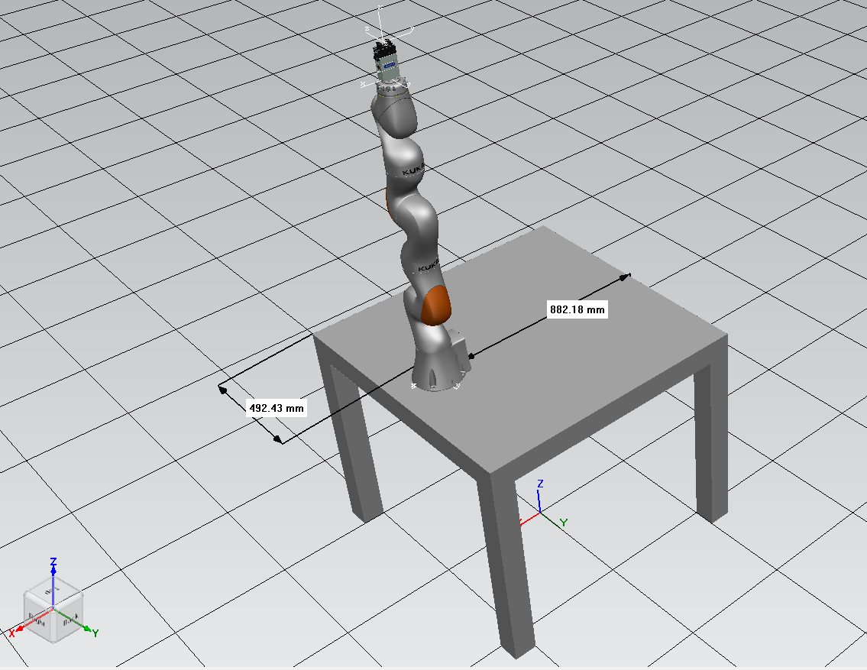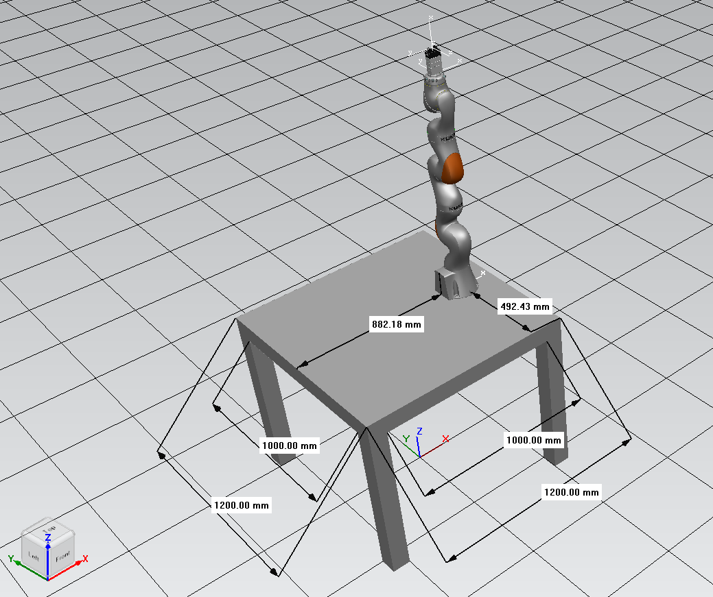pracovníka, montážní místo sklad robota atd.) pracoviště inteligentní montáže. Na obrázcích [][] je model pracoviště obsahují robota a stůl k němuž je robot připevněn.

V této fázi návrhu bylo nutné rozhodnout, jaký výrobek bude sestavován na tomto pracovišti. Výběr bylo nutné provést, jelikož tím budou následně ovlivněny další části pracoviště inteligentní montáže. Vzhledem k možnostem robota a velikosti prostoru v okolí robota, bylo rozhodnuto, že na pracovišti bude probíhat sestavování trojrozměrného modelu lega. Z lega lze stavět různé trojrozměrné modely, které nám dovolí ověřit funkčnost celého konceptu. Navíc lze přizpůsobit velikost a složitost modelu velikosti místa, ve kterém bude pracoviště inteligentní montáže realizováno.

První částí pracoviště inteligentní montáže, s kterou bylo nutné začít byl sklad dílů pro pracovníka, jelikož se předpokládalo, že právě tato část bude rozměrově největší. Samotná velikost skladu dílů je zejména ovlivněna velikostí jednotlivých dílů a počtem dílů, které bude třeba nutné uskladnit. Z těchto důvodů bylo nutné vybrat způsob, jakým budou díly ve skladu uskladněny. Jelikož se bude na pracovišti provádět sestavování trojrozměrného modelu lega, bylo rozhodnuto umístit do skladu jednotlivé boxy, do kterých se budou moci roztřídit jednotlivé lego kostky podle jejich tvaru a případně barvy. Navržený model boxu v prostředí Process simulate je na obrázku [].

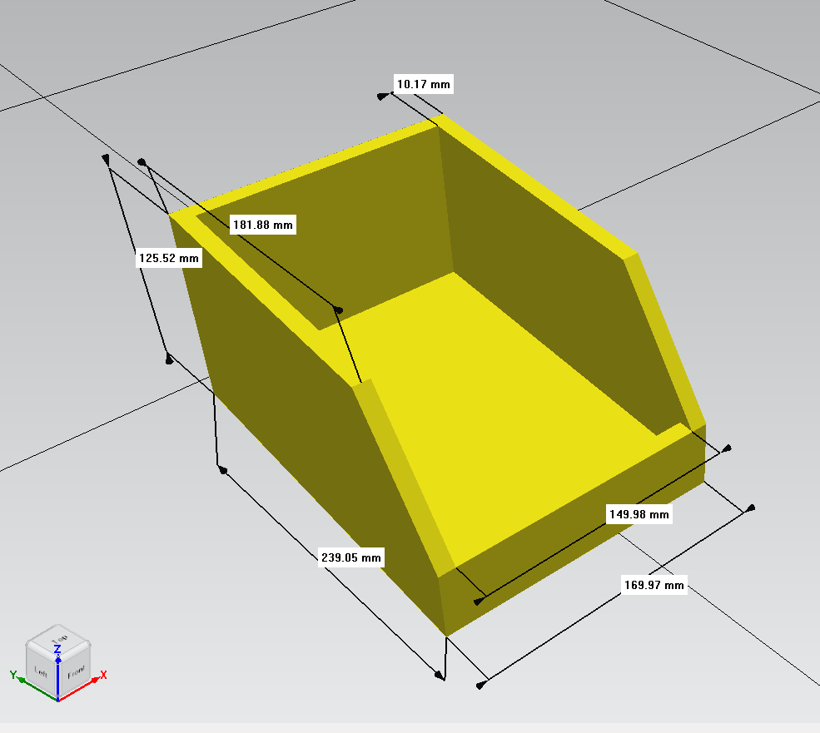

Model tohoto boxu byl zhotoven podle rozměrů reálného boxu, který je na trhu dostupný [1]. Byl vybrán box se šířkou 170 mm, nebylo možné vybrat užší box s šířkou 116 mm, jelikož na každým boxem bude umístěna jednotka Pick-to-Light, která má šířku 112 mm, a je třeba počítat s kabelem, který je vyveden do strany. Větší box nebylo třeba zvolit, protože vybraný box má objem 1,2 litru a lego kostka velikosti 2 x 4 má objem 4 mililitry, to znamená že do vybraného boxu se vejde 300 takovýchto kostek.

Dále bylo třeba vytvořit model jednotky Pick-to-Light. Tyto jednotky budou umístěny na každým boxem, který je popsán výše. Trojrozměrný model byl vytvořen podle rozměrů reálného zařízení. Na obrázku [] je zobrazen zjednodušený model jednotky Pick2Light.

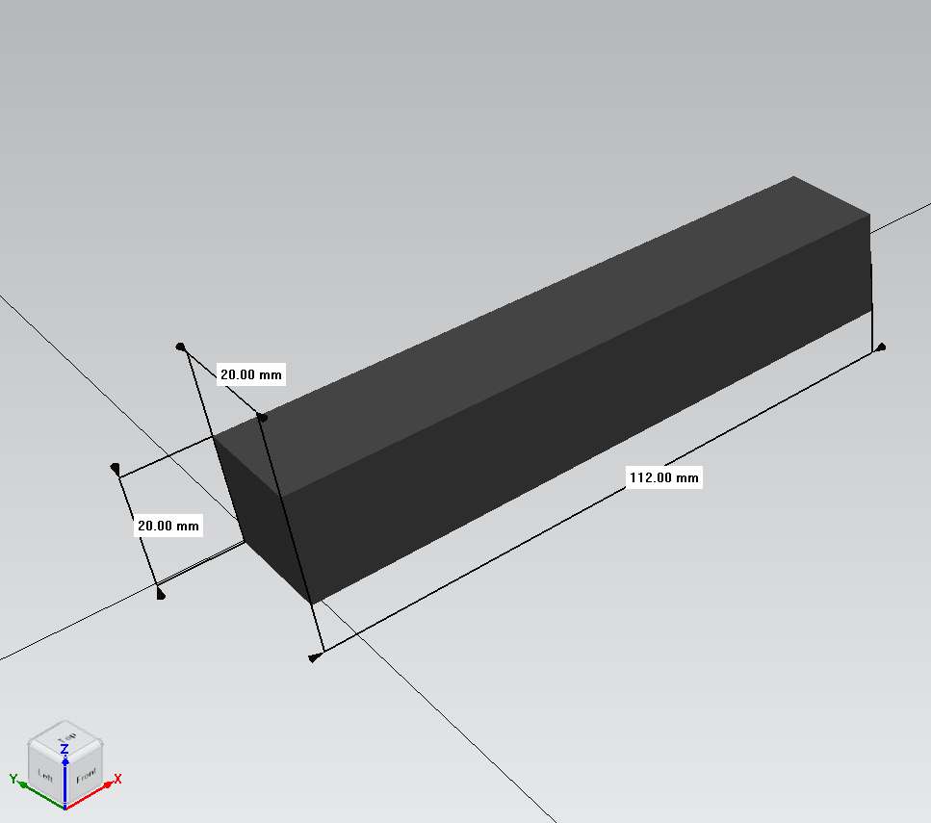

V této fázi návrhu již byli vytvořeny všechny modely, potřebné k vytvoření modelu samotného skladu. Do skladu se musí umístit boxy a ke každému boxu jednotka pick-to-Light. Dále je nutné navrhnout sklad, tak aby bylo možné boxy vyjmout a vyměnit je za jiné, v případě že by se měnil výrobek. Boxy ve skladu musí být umístěny, tak aby se pracovník při odebírání dílu nemusel ohýbat či nepotřeboval stupínek nebo žebřík. Model skladu je zobrazen na obrázcích většího skladu je na obrázcích [][] a menší sklad je na obrázku []

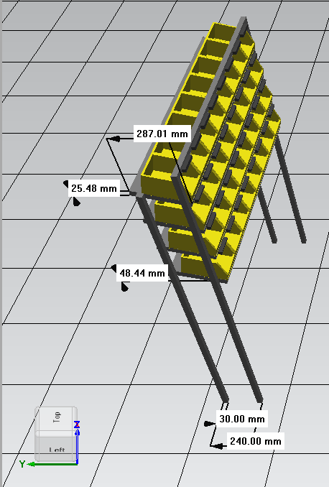

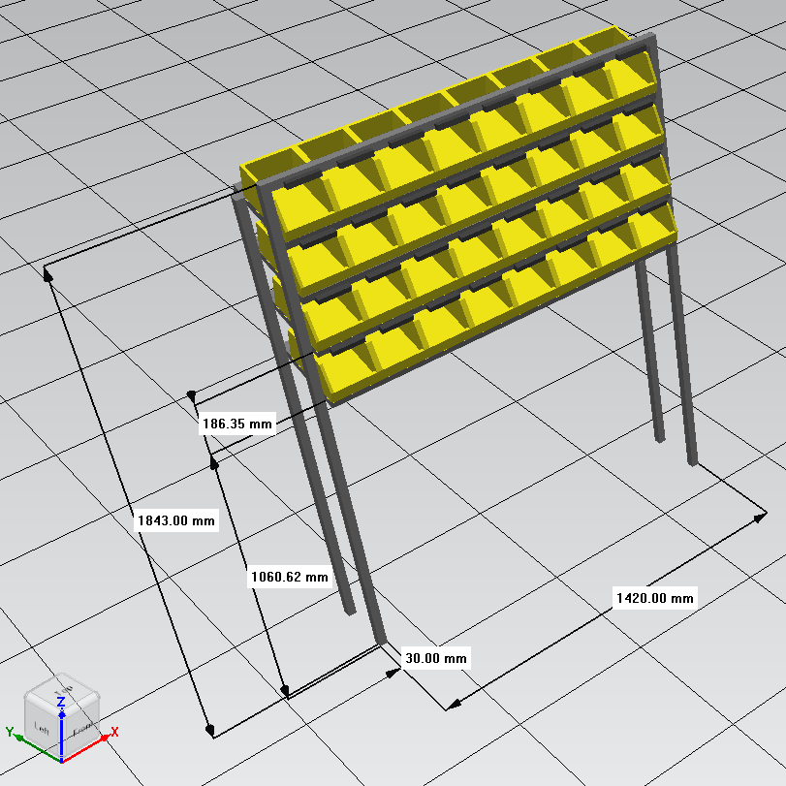

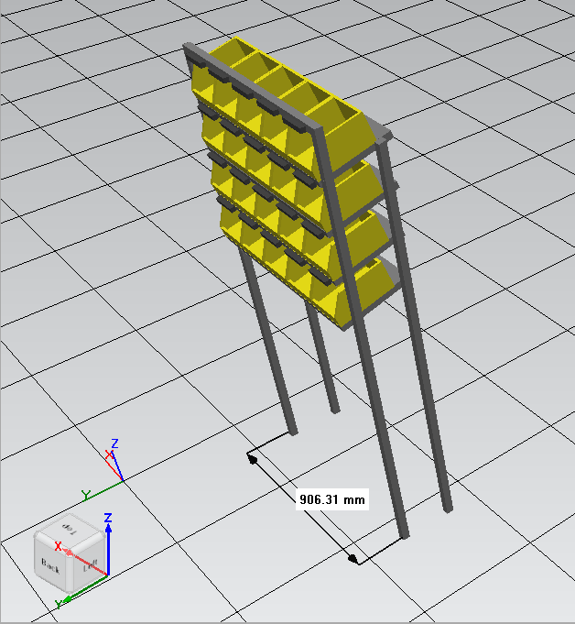

Sklady se o sebe liší pouze šířce, jinak jsou zcela totožné. Sklad musí vyhovovat ergonomickým požadavkům, proto je nejnižší patro skladu umístěno ve výšce 106 cm od podlahy, což je dostatečná výška na to, aby se pracovník nemusel ohýbat při odebírání dílu z nejnižšího parta. Spodek nejvyššího patra je umístěn ve výšce 162 cm, takže pracovník ještě nebude potřebovat žádný stupínek, proto aby mohl odebrat díl z tohoto patra. Šířka profilu, ze kterého je sklad navrhnut je třicet milimetrů, jelikož na usazení jednotky pick-to-light je třeba aby profil byl minimálně široký dvacet-osm milimetrů. Sklad je rozdělen na dvě části, jelikož při použití jednoho velkého skladu, by pracovník musel ujít větší vzdálenost, čímž by se prodlužovala doba montáže výrobku. Do jednoho parta většího skladu lze umístit osm boxů, to znamená že celkově lze tento sklad vybavit třiceti-dvěma boxy. Jedno patro menšího skladu lze naplnit pěti boxy, takže tento sklad lze vybavit dvaceti boxy. Do celého skladu dílů pracovníka lze tedy umístit padesát-dva boxů, což znamená že ve skladu může být umístěno až padesát dva různých kostek lega.

Do návrhu pracoviště je třeba ještě zahrnout samotné místo pro montáž, dále sklad pro robota a místo kde bude moci pracovník z dílů skládat části výsledného výrobku. Jak již bylo řečeno, na tomto pracovišti se bude realizovat skládání trojrozměrných lego modelů. To znamená, že místo pro skládání výsledného modelu, sklad lego kostek pro robota a místo, kde bude pracovník skládat části modelu, musejí být tomu uzpůsobena.

Místo pro skládání celého modelu je v návrhu koncipováno jako lego podložka na stavění ze sady lego Classic o shodné délce a šířce třicet-dva centimetrů.

http://www.vybaveni-firem.cz/plastove-boxy-ergobox-stohovatelne-a6530